61. В каких случаях оптимально применение подзапроса, а не оператора соединения?

Ответ из инета: Подзапросы есть смысл использовать тогда, когда перед объединением данных необходимо их преобразовать (например, когда нужно сперва обработать данные при помощи агрегирующих функций после группировки, а затем отфильтровать их через WHERE) или, например, получить вырожденную таблицу или скаляр

Ответ из лк: Подзапросы - когда требуется вычислить агрегатное значение "на лету" и использовать его в другом запросе для сравнения

62.В каких случаях оптимально применение оператора соединения, а не подзапроса?

Ответ из лк: Соединения - когда список выбора инструкции SELECT в запросе содержит столбцы более чем из одной таблицы

63. Перечислите команды объединения, пересечения и вычитания таблиц

Ответ: Объединение – UNION и UNION ALL(union удаляет дублированные строки, в отличие от union all), Пересечение – INTERSECT(выбирает общие строки из 2 таблиц), Вычитание - EXCEPT(позволяет найти разность двух выборок, то есть те строки которые есть в первой выборке, но которых нет во второй)

64. Чем отличается команда UNION от UNION ALL?

Ответ: union удаляет дублированные строки, в отличие от union all

65. Перечислите известные вам агрегатные функции

Ответ:

**AVG**: находит среднее значение

**SUM**: находит сумму значений

**MIN**: находит наименьшее значение

**MAX**: находит наибольшее значение

66. Кратко объясните, в чем отличие использования слов CUBE и ROLLUP

Ответ из инета: Обычно CUBE и ROLLUP используются для целей отчетности, и они составляют Итого и общий итог. **CUBE**  создает набор результатов, который показывает агрегаты для всех комбинаций значений в выбранных столбцах, а **ROLLUP**  создает набор результатов, который показывает агрегаты для иерархии значений в выбранных столбцах

67. Для чего используется оператор SELECT INTO?

Ответ из инета: Выражение. SELECT INTO позволяет выбрать из одной таблицы некоторые данные в другую таблицу, при этом вторая таблица создается автоматически

68. Перечислите все известные Вам объекты базы данных.

**Таблица** - это объект, предназначенный для хранения данных в виде записей (строк) и полей (столбцов). Обычно каждая таблица используется для хранения сведений по одному конкретному набору сведений.

**Форма** – объект БД, предназначенный для просмотра и ввода данных. В форме можно разместить элементы управления, применяемые для ввода, отображения и изменения данных в полях таблиц.

**Запрос** - объект, позволяющий отобрать нужные данные из одной или нескольких таблиц.

**Отчет** - объект базы данных, предназначенный для печати необходимой информации.

(Возможно еще это но я думаю нахуй надо) **Модуль**– объект, который содержит программы на языке Visual Basic для приложений, позволяющих разбить некоторый процесс на несколько небольших процедур.

69. Перечислите все известные Вам типы числовые данных базы данных

Ответ из инета: BIT, TINYINT, SMALLINT, INT, BIGINT, DECIMAL, NUMERIC, SMALLMONEY, MONEY, FLOAT, REAL

70. Перечислите все известные Вам типы символьные данных базы данных

Ответ из инета: CHAR, VARCHAR, NCHAR, NVARCHAR (еще есть TEXT и NTEXT, но они являются устаревшими и вместо них юзают VARCHAR и NVARCHAR)

71. Перечислите все известные Вам типы данных для даты/времени

Ответ из инета: DATE, TIME, DATETIME, DATETIME2, SMALLDATETIME, DATETIMEOFFSET

72. Перечислите все известные Вам типы данных базы данных, кроме числовых, символьных, даты/времени

Ответ из инета: **Бинарные**(**BINARY, VARBINARY**), **Специальные**(**UNIQUEIDENTIFIER, TIMESTAMP, CURSOR, HIERARCHYID, SQL_VARIANT, XML, TABLE, GEOGRAPHY, GEOMETRY**)

73. Существует ли в базе данных тип Boolean?

Ответ из инета: Нет, не существует типа boolean, но вместо этого вы можете использовать 1/0 (тип числа), или 'Y' / 'N' (тип char), или 'true' / 'false' (тип varchar2)

74. Для чего используется секция OUTPUT?

Ответ из инета: OUTPUT – это инструкция, которая возвращает изменившиеся строки в результате выполнения инструкций INSERT, UPDATE, delete или MERGE. OUTPUT очень полезна в тех случаях, когда Вам необходимо проверить или просто знать какие именно строки (записи) были добавлены, удалены или изменены, не прибегая при этом к дополнительным отдельным запросам на выборку (SELECT).

75. В каких операторах используется секция OUTPUT?

Ответ из инета: DELETE, INSERT, UPDATE, MERGE

76. Напишите пример применения секции OUTPUT для команды INSERT.

Ответ:

--Создание таблицы

CREATE TABLE TestTable(

[ProductId]     [INT] IDENTITY(1,1) NOT NULL,

[CategoryId]    [INT] NOT NULL,

[ProductName]   [VARCHAR](100) NOT NULL,

[Price]         [Money] NULL

)

GO

INSERT INTO TestTable

OUTPUT Inserted.ProductId,

Inserted.CategoryId,

Inserted.ProductName,

Inserted.Price

VALUES (1, 'Клавиатура', 150),

(1, 'Мышь', 50),

(2, 'Телефон', 300)

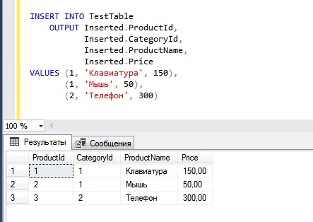

77. Напишите пример применения секции OUTPUT для команды UPDATE

Ответ:

--Создание таблицы

CREATE TABLE TestTable(

[ProductId]     [INT] IDENTITY(1,1) NOT NULL,

[CategoryId]    [INT] NOT NULL,

[ProductName]   [VARCHAR](100) NOT NULL,

[Price]         [Money] NULL

)

GO

UPDATE TestTable SET Price = Price + 10

OUTPUT Inserted.ProductId AS [ProductId],

Deleted.Price AS [Старое значение Price],

Inserted.Price AS [Новое значение Price]

WHERE Price < 200

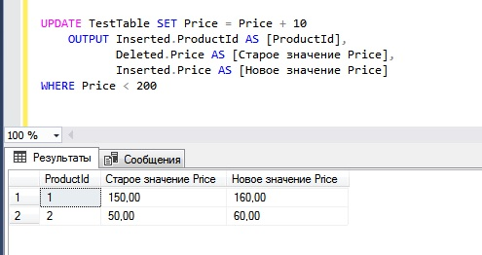

78. Напишите пример применения секции FROM для команды DELETE

Ответ:

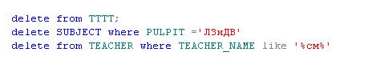

79. Напишите пример применения секции FROM OUTPUT для команды UPDATE

Ответ:

UPDATE TestTable SET Price = Price + 10

OUTPUT Inserted.ProductId AS [ProductId],

Deleted.Price AS [Старое значение Price],

Inserted.Price AS [Новое значение Price]

from TestTable

WHERE Price < 200

80. Перечислите и кратко поясните, какие бывают временные таблицы

Ответ: Существуют локальные и глобальные временные таблицы. Если используется один знак #, то создается локальная таблица, которая доступна в течение текущей сессии. Ели используются два знака ##, то создается глобальная временная таблица. В отличие от локальной глобальная временная таблица доступна всем открытым сессиям базы данных.

81. Поясните период существования временных таблиц

Ответ: **Локальные**временные таблицы будут видны только вашей сессии, а **глобальные**таблицы видны всем сессиям. При этом и те, и другие таблицы, уничтожаются после завершения сессии

82. Поясните, могут ли назначаться ограничения целостности на временные таблицы

Ответ: (хуй знает нашел только это, если это хуета то нет нельзя)

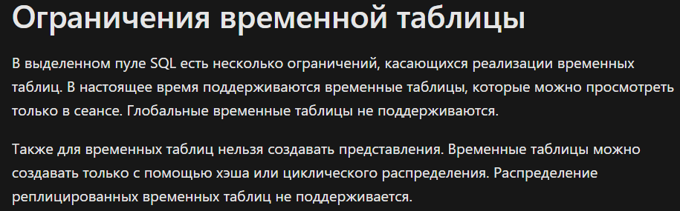

83. Поясните, могут ли выполняться операторы соединения с временными таблицами.

Ответ:

Да, можно. Но вы можете ссылаться на временную таблицу только один раз в заданном запросе. Так, например, вы не можете выполнить самосоединение с временной таблицей

84. Что такое представление?

Ответ: Поименованный SELECT-запрос

100. Как влияют на область видимости переменных в Transact SQL операторы BEGIN … END

Ответ: Begin end служит лишь для группирования нескольких инструкций и никак не влияет на область видимости

102. Напишите все виды операторов цикла, используемых в Transact SQL.

Ответ: while (возможно еще if else, но это маловероятно)

105. Запишите два варианта оператора CASE.

Первая:

CASE выражение

    WHEN значение_1 THEN результат_1

    WHEN значение_2 THEN результат_2

    .................................

    WHEN значение_N THEN результат_N

    [ELSE альтернативный_результат]

END

Вторая:

CASE

    WHEN выражение_1 THEN результат_1

    WHEN выражение_2 THEN результат_2

    .................................

    WHEN выражение_N THEN результат_N

    [ELSE альтернативный_результат]

END